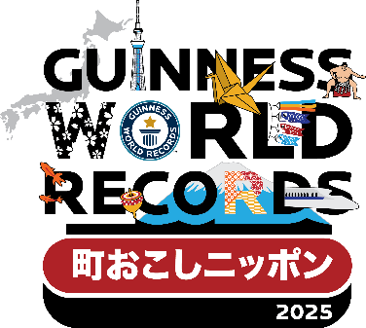 **「最大の炭酸ドリンクパーティー」　参加申込書**

申込日　　　　　　　　年　　　　　　月　　　　　　日

**※太枠内をご記入ください。**

**１****申込者（代表者）　※申込者（代表者）となれるのは中学生以上の方に限ります。**

|  |  |
| --- | --- |
| **ふりがな** |  |
| **氏名** |  |
| **電話番号** |  |
| **メールアドレス** |  |

※直前にご案内やお知らせ等をお送りする場合がありますので、可能な限りメールアドレスをご記入ください。

**２　申込内容　※小学生以下は保護者同伴となります。**

|  |  |  |  |  |
| --- | --- | --- | --- | --- |
| **参加者** | **中学生以上** | 人 | **小学生以下** | 人 |
| **合計** | 人 |

**【日時・場所】**

**令和7年3月29日（土）　14時～15時半頃（13時～受付）**

**宝塚市末広中央公園**

**【対象者】**

**炭酸飲料が飲める方**

**みんなで世界一を目指そう！**